Сценарий проведения учебного занятия
Этап урока или другой формы УВП | Подэтап урока или другой формы УВП | Действия учителя (педагога) | Действия обучающихся  (примерные версии ответов)
1. Мотивационно ориентировочный | 1.1. Вхождение в контакт | Приветствие обучающихся. Проверка готовности к уроку. | Приветствуют учителя, готовность к уроку.
 | 1.2. Актуализация субъектного опыта обучающихся | Проверка усвоения материала, изученного на прошлом уроке по теме «Движение земной коры. Землетрясение».  Выполните задание 1 в маршрутном листе (Приложение 8)  Тест «Движения земной коры. Землетрясения»  1. Глубокие впадины, образующиеся при опускании земной коры - это:  А) горст Б) грабен В) сброс Г) разлом  2. Участок в земной коре, где происходит разрыв и смещение пород - это:  А) кратер Б) очаг землетрясения  В) грабен Г) эпицентр  3. Приборы, следящие за землетрясениями - это:  А) барометр Б) флюгер  В) сейсмограф Г) гироскоп  4.Участок земной поверхности, где с наибольшей силой появляются землетрясение - это:  А) разлом Б) очаг В) Эпицентр  5. Движения земной коры бывают:  а) горизонтальные и вертикальные б) только горизонтальные в) только вертикальные | Вспоминают изученный ранее материал.  Проверка по эталону (слайд 1)  (Приложение 1)  Сравнивают полученные ответы с ответами на экране. Объясняют причины своих ошибок.
 | 1.3. Создание проблемной ситуации | Наша планета прекрасна и богата разнообразными удивительными природными явлениями и процессами. Многие из них связаны с особенностями внутреннего строения Земли. Сегодня мы продолжим знакомство с процессами, происходящими в земной коре, а с какими вам предстоит сейчас узнать, отгадав загадки.  Учитель показывает на слайдах  (слайды 2,3,4,5)  следующие загадки:  1. Носит бабка  Снежную шапку  Каменные бока,  Закутанные в облака. (гора)  2. В огне горы родился –  От огня убежал  С огнем разлучился  И в небе пропал. (дым)  3. Жевать – не жую  А все поедаю, сжигаю. (огонь)  4. Знаете ли вы такой географический объект, который объединял бы все три слова - отгадки: гора, дым, огонь? (вулкан)  Итак, о каком же природном явлении сегодня пойдет речь? (о вулканизме)  Итак, как вы думаете, какова же тема нашего урока? (слайд 6)  Что вы знаете по этой теме?  Что бы хотели узнать? | Примерные ответы обучающихся: « огненная гора», «дым», «огонь», «вулкан»  Примерные ответы обучающихся: «Вулканы и Вулканизм – это ещё один вид быстрых движений земной коры».  Формулируют и записывают в тетради тему урока: «Движения земной коры. Вулканизм».  Предполагаемые ответы учащихся «Узнать строение вулкана», «Как происходит извержение вулкана», «Все ли вулканы одинаковы, есть ли между ними различия», «Где на поверхности Земли располагается самое большое количество вулканов, с чем это связано», «Как вести себя в ЧС, связанных с извержением вулканов»
2. Операционно – исполнительский | 2.1. Целеполагание и планирование | Предлагает сформулировать цели урока, корректирует ответы учащихся  Как мы можем достичь этих целей?  Предложите план своих действий при знакомстве с этой темой  Значит, мы работать будем по такому плану (слайд 7):  1.Что такое вулкан.  2. Изучить строение вулкана  3. Выяснить, как происходит извержение вулканов.  4. Определить основные районы распространения вулканов на Земле.  5. Что такое гейзер и горячий источник  6. Виды вулканов.  7. Правила поведения при извержении вулканов. | Предполагаемые ответы учащихся:  Научиться:  - объяснять, как образуются вулканы, какое строение они имеют, различать их виды;  - узнать районы распространения вулканов на Земле;  - представлять какие последствия приносят действующие вулканы. Как вести себя при встрече с данными явлениями.  Ученики предлагают план своих действий.  (найти информацию в параграфе, открыть соответствующую карту в атласе, воспользоваться Интернет-ресурсами и др.)
 | 2.2. Поиск способа решения проблемной ситуации | Какую тайну скрывает вулкан? (слайд 8)  Придерживаясь вашего плана действий, в своих маршрутных листах заполните кластер «Вулкан » в задании 2. (Приложение 8)  Напишите в схеме (кластере) “главные” слова, которые связаны с понятием «Вулкан» (слайд 9)  - Какие затруднения у Вас возникли при заполнении кластера? | Ребята заполняют кластер.  Возможные ответы обучающихся: «Заполнили только одну часть кластера»
 | 2.3. Выбор верного варианта решения, фиксация найденного способа | -А какие ассоциации вызывает у вас слово «Вулкан»?  - Давайте сами попробуем ответить на вопрос что такое «Вулкан», используя схему «Формирование понятия» (слайд 10). Выполните задание 3 в маршрутном листе.  Понятие  Существенные признаки  Ключевое слово  Сверьте свое определение с определением,  которое дано в учебнике на стр. 77.  Давайте узнаем о строении вулкана, для этого  я вам предлагаю прочитать стихотворение, после которого вам предстоит выполнить задание № 4 на маршрутном листе (слайд 11):  Магма по жерлу рвется наружу,  Выход из кратера ей очень нужен.  Если проход на поверхность дан,  Значит, проснулся наш грозный вулкан  - Теперь сверьте ваши работы, правильно ли вы выполнили задание (слайд 12).  - А теперь посмотрите на доску (слайд 13) (Приложение 4).  Кто знает, что за картина представлена вашему вниманию?  Какое явление послужило причиной гибели этого итальянского города?  Чтобы иметь более полное представление о вулканах, давайте посмотрим (гиперссылка слайд 14)  Видеоролик «Извержение вулкана на Камчатке»https://www.youtube.com/watch?v=Acy0EvgH41oПродукты извержения вулкана (слайд 15)  - Почему происходит извержение вулкана, с чем это связано?  - Давайте определим правильно вы ответили, для этого посмотрим (гиперссылка слайд 16) видеоролик «Размещение вулканов» Размещение вулканов.mp4, рассмотрим слайд 17 с интерактивной картой «Сейсмоопасные районы мира» и карту учебника «Землетрясения и вулканизм» на стр. 76  - Как вы думаете, где на земной поверхности расположено больше всего вулканов?  - Это место называют Тихоокеанское огненное (вулканическое) кольцо (слайд 17).  - Используя слайд 18, ответьте на вопрос где больше вулканов, на суше или на дне океана?  - На дне, а почему?  - Можно ли предсказать извержение вулкана? (Слайд 19-20)  - Рассмотрите карту в учебнике на стр. 76  - Как на карте показывают вулканы?  Как бы вы предложили обозначать действующий вулкан и потухший вулкан?  - Какие еще явления происходят в районах извержений вулканов?  -Чтобы иметь более полное представление о гейзерах, давайте посмотрим видеоролик «Гейзер» гейзер.mp4  и ЭОР «Гейзеры» (гиперссылки слайд 21)  http://fcior.edu.ru/card/22468/vulkany-zemletryaseniya-goryachie-istochniki-i-geyzery.html  В России этот процесс вулканизма можно наблюдать на пол-ве Камчатка.(Просмотр интерактивной карты, слайд 22)  - Как человек использует подземные горячие воды? (слайд 23) | Отвечают на поставленный вопрос: «извержение», «лава», «кратер», «огненная гора», «огонь», «гора», «дым» и т.д. Заполняют кластер.  Изучают слайд презентации, выделяют существенные признаки вулкана, в маршрутном листе записывают определение понятию «Вулкан».  Ребята сверяют свое определение с определением учебника.  Прочитывают стихотворение «Вулкан» и стараются подписать все части вулкана на рисунке в задании № 4.  Сверяют свои подписи с подписями на слайде «Строение вулкана», подписывают недостающие части вулкана.  Примерные ответы учеников:  «Последний день Помпеи»  Извержение вулкана. Заполняют кластер  Просматривают видеоролик «Извержение вулкана на Камчатке».  Отмечают продукты извержения вулкана: вулканический пепел, пар, газы, лава, вулканические бомбы. Заполняют кластер.  Примерные ответы обучающихся:  «движение земной коры, ее блоков литосферных плит», «на границах литосферных плит».  Обучающиеся просматривают (слайд 16) видео «размещение вулканов» и рассматривают слайд 17 «Сейсмоопасные районы мира»  Ребята определяют, что больше всего вулканов сосредоточено на побережье и островах Тихого океана.  Примерные ответы:  «Больше всего вулканов на дне и берегах океанов на стыке литосферных плит. Например, вдоль Тихоокеанского побережья. Вулканы образуются на границах литосферных плит, в зоне их столкновения, взаимодействия», «Разница толщины материковой и океанической земной коры»  Сообщение ученика (Приложение 3): «Предсказания о вулканах» (Показ слайдов 19-20)  Рассматривают карту и дают примерные ответы: «красные звездочки – действующиевулканы, черные звездочки – потухшие вулканы». Предлагают свои условные знаки.  Примерные ответы обучающихся: «образуются горячие источники», «гейзеры». Просматривают видеоролик и ЭОР. Заканчивают заполнять кластер (Приложение 5)  Примерные ответы обучающихся: «Горячие источники человек использует для обогрева помещений, теплиц», «Минеральные источники для лечебных целей»
 | 2.4. Отработка открытого способа в системе упражнений, конкретно-практических действий | 1. Мы с вами выяснили, что вулканы бывают «действующие» и «потухшие», но также они бывают и «уснувшие» или «спящие».  Выполните задание 5 в своём маршрутном листе, просмотрите видеоролик «Виды вулканов 1» (гиперссылка слайд 24) Видеоролик Виды вулканов 1.mp4 и составьте таблицу «Виды вулканов» (Приложение 6)  -Кроме этого, вулканы различаются не только по своей активности, но и по форме.  Просмотр видеоролика «Виды вулканов 2» (гиперссылка слайд 24) Видеоролик Виды вулканов 2.mp4. Выполните задание 6 в своём маршрутном листе  Работа с материалом учебника стр. 78-79, составление схемы (Приложение 9)  Стимулирует активное участие всех детей к поисковой деятельности  2. С давних времен вулканизм считается наиболее масштабным и разрушительным природным явлением, но в то же время вулканы привлекают и завораживают своей силой и мощью. Ежегодно какой-нибудь из них просыпается и уничтожает все вокруг, неся людям разрушения, гибель и материальные убытки. Тем не менее, несмотря на страх, они привлекают к себе внимание тысяч туристов. Вокруг многих действующих вулканов строятся поселки и даже крупные города (Слайд 27).  - Имеет ли вулканизм положительное значение? Или только отрицательное? Выполните задание 8 в своём маршрутном листе.  -Сформулируйте и обоснуйте правила поведения во время извержения вулкана.  3. Демонстрация слайдов 29-33 презентации (Приложение 7) с интересной информацией  Обозначьте данные вулканы на контурной карте, используя для нахождения их местоположения географические координаты:  Везувий – 41⁰ с.ш.,15 ⁰в.д.  Этна – 38⁰ с.ш.,15⁰ в.д.  Охос-дель-Саладо – 27⁰ с.ш., 69⁰ з.д.  Килауэа - 19° с. ш. 155° з. д.  Ключевская Сопка -56⁰ с.ш. 161⁰ в.д. | Просматривают видеоролик «Виды вулканов 1». Выполняют предложенное задание.  Озвучивают свои ответы.  Проверяют по эталону (Слайд 25)  Слушают учителя.  Просматривают видеоролик «Виды вулканов 2». Выполняют предложенное задание. Проверяют по эталону (Слайд 26)  Озвучивают свои ответы  Изучают материал презентации (несколько учеников зачитывают вслух);  Выполняют предложенное задание. Проверяют по эталону (слайд 28).  Озвучивают свои ответы  Выполняют задание в контурной карте на стр. 14-15 (слайд 34)
3. Рефлексивно – оценочный | 3.1. Ситуация контроля за выполнением учебных действий | Мы с вами уже практиковались в составлении синквейнов. Посмотрите на экран. Перед Вами алгоритм составления синквейна (слайд 35).  В маршрутных листах задание 8:  Нужно составить синквейн «Вулкан»;  1 строка – Название. Одно слово, обычно существительное, отражающее главную идею;  2 строка – Описание. Два слова, прилагательные, описывающие основную мысль;  3 строка – Действие. Три слова, глаголы, описывающие действия в рамках темы;  4 строка – Фраза из нескольких слов, описывающих отношение к теме;  5 строка – Синоним названия темы. Одно слово, характеризующее суть предмета или объекта (обобщающее слово) | Составляют синквейн, записывают его в маршрутных листах.  Озвучивают свои варианты.  Например (слайд 36):  Вулкан  Раскалённый, огненный  Взрывается, извергает, обжигает  Природная огненная топка  Стихия
 | 3.2. Ситуация оценки образовательных результатов | Формулирует выводы, благодарит за активную работу на уроке, выставляет оценки.  Предлагает оценить результат своей деятельности на уроке, ответив на следующие вопросы в маршрутном листе (Приложение 8):  Было ли вам интересно на уроке?  Что нового вы узнали на уроке?  Сумеете ли вы применить свои знания в повседневной жизни?  Оцените свою работу на уроке по предложенным критериям в маршрутном листе  Информирует учащихся о домашнем задании.  Домашнее задание (слайд 37)  §23, пересказ, упр. 6 на стр. 79 выполнить в тетради; отметьте на контурной карте стр. 14-15 действующие и потухшие вулканы (не менее 10), сейсмические пояса Земли.  На выбор:  1. Составьте инструкцию «Правила поведения людей при извержении вулкана и землетрясении» (форма выполнения – произвольная);  ИЛИ  2. Составьте сравнительную таблицу, придумайте к ней заголовок.  Разрушительная сила вулкана Созидательная сила вулкана  После таблицы сделайте вывод: «Вулканы — это добро или зло?» | Самостоятельно оценивают свою работу на уроке, осмысливают свои действия, выявляют положительные и отрицательные стороны своей деятельности. Ученики сдают маршрутные листы для проверки работы на уроке. Контурные карты сдают на проверку на следующем уроке.

Приложение 1
Ответы к тесту «Движения земной коры. Землетрясения»
№ задания | 1 | 2 | 3 | 4 | 5
А |  |  |  |  | +
Б | + | +
В |  |  | + | +
Г

1-Б, 2-Б, 3-В, 4-В, 5-А
Приложение 2

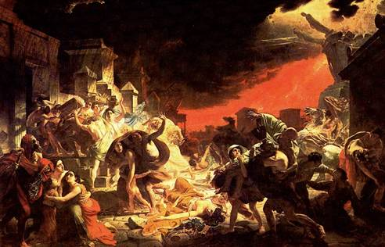

Карл Брюллов «Последний день Помпеи» 1830-1833 г.г

Приложение 3

Сообщение «Предсказания о вулканах»

Грозное природное явление — извержение вулкана — вселяет страх и уважение к подземной мощи недр нашей планеты. Однако есть люди, которые готовы лезть в самое жерло огненной горы, изучать ее ядовитые испарения, пепел и брать пробы оранжевой лавы, бурлящих расплавленных камней. Это вулканологи. Вулканолог – опасная профессия. Вулканология – наука, которая изучает вулканы. У подножья некоторых вулканов построены вулканологические станции, которые изучают в этом районе сейсмическую активность, если есть землетрясения, то возможно извержение вулкана. Некоторые растения зацветают только перед извержением вулкана. Например, каждое извержение вулкана на острове Ява забирало очень много человеческих жизней до тех пор, пока жители не обратили внимание на растения, встречавшиеся только здесь, на склоне огнедышащей горы. Это была королевская примула. Запах сероводорода, подземные воды могут нагреваться.

Приложение 4.

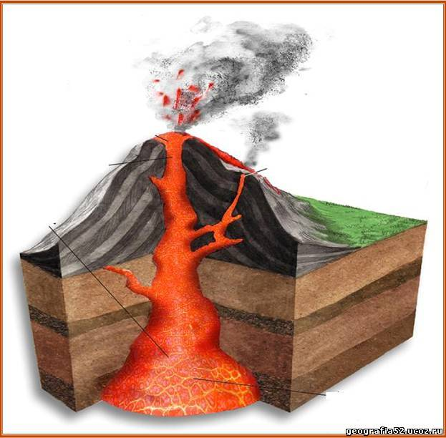
Строение вулкана

Облака пепла и газа

Кратер

Лава

Жерло

Боковой кратер

Магма

Очаг магмы

Приложение 5

Приложение 6

Типы | «Действующие» | «Потухшие» | «Уснувшие или спящие»
Определение | Это вулкан, который постоянно извергается в настоящее время или в недалеком прошлом | Это вулкан, который сильно разрушен и не проявляет активности уже много тысячелетий. | Это вулканы, не проявляющие признаков активности, но, по мнению ученых, они могут снова стать действующими
Примеры | Ключевская Сопка, Этна, Фудзияма | Килиманджаро, Эльбрус | вулканы  Исландии
Таблица «Виды вулканов»

Приложение 7

Самым опасным вулканом Европы и одним из самых опасных в мире считается Везувий, расположенный на юге Италии. За всю историю существования Везувий извергался 80 раз, самое мощное из извержений было зафиксировано в 79 году нашей эры, когда практически были уничтожены города Помпеи, Геркуланум и Стабии. А последнее извержение вулкана Везувий произошло в 1944 году, когда он стер с лица земли города Сан-Себастьяно и Масса. Тогда высота лавы достигала 800 метров, а облако вулканической пыли поднялось на высоту 9 км.
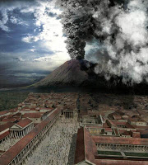
Самым красивым считается один из самых активных действующих вулканов на Земле и самый молодой из гавайских вулканов - Килауэа, расположен он в штате Гавайи, США. Извержение этого вулкана продолжается уже 28 лет, и он является самым большим (около 4,5 км в диаметре кратера) из действующих на Земле. Здесь можно полюбоваться причудливо застывшей лавой и "лунными" ландшафтами. К вулкану пускают туристов. Килауэ считается местом обитания Пеле — гавайской богини вулканов. По ее имени названы лавовые образования — "слёзы Пеле" (капли лавы, которые охладились на воздухе и приняли форму слезы) и "волосы Пеле" (нити вулканического стекла, образующиеся в результате быстрого охлаждения лавы при стекании в океан).
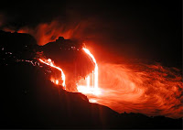
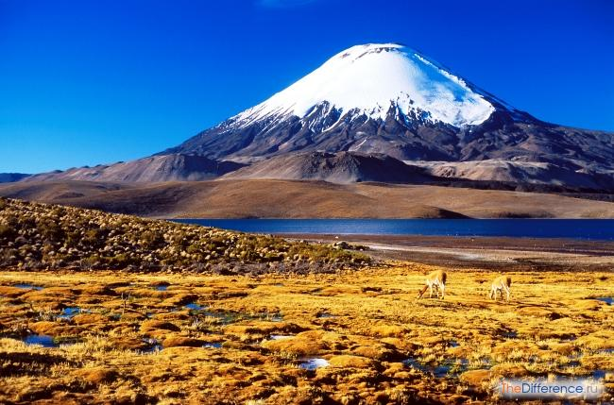
Самый высокий вулкан в мире находится в Андах Южной Америки. Словно страж на приграничной полосе Аргентины и Чили, стоит заснеженный гигант Охос-дель-Саладо (его абсолютная высота 6893м). В число действующих не входит – на памяти местных жителей и всех их предков эта громадина тихо спит. И все же есть мнение, что спокойствие временное и может закончиться внезапным образом. В течение последних двадцати лет над Охос-дель-Саладо стали замечать следы выбросов пепла и газа. Не исключено, что в скором времени статус вулкана изменится.

Самый высокий вулкан в Европе - Этна, находится на итальянском острове Сицилия. Этна почти в 2 раза выше Везувия. Так как это действующий вулкан, то его высота постоянно изменяется. Этот вулкан извергается в среднем 3 раза в месяц, а раз в 150 лет разрушает соседний поселок. Жители острова обожают свой вулкан, так как он считается неопасным. Ведь периодически извергаясь, вулкан не может накопить силу и энергию для более разрушительного извержения. Этот вулкан любят посещать туристы, даже во время извержения.
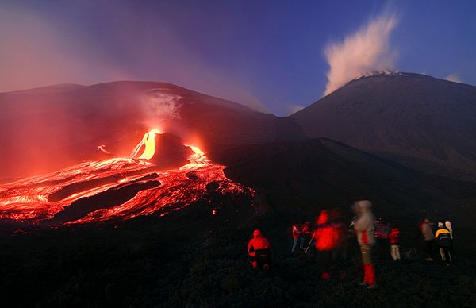

Самый высокий действующий вулкан России и всей Евразии - Ключевская Сопка расположен на Камчатке. Возраст вулкана приблизительно 7000 лет. Высота его меняется от 4750 до 4850 м и больше над уровнем моря. Последнее извержение произошло в сентябре 2016 года!
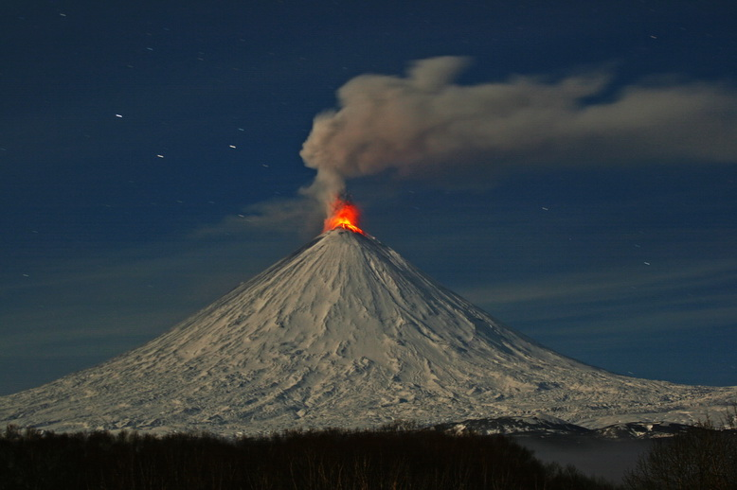
Задание. Обозначьте данные вулканы на контурной карте, используя для нахождения их местоположения географические координаты:
Везувий – 41⁰ с.ш.,15 ⁰в.д.
Этна – 38⁰ с.ш.,15⁰ в.д.
Охос-дель-Саладо – 27⁰ с.ш., 69⁰ з.д.
Килауэа - 19° с. ш. 155° з. д.
Ключевская Сопка -56⁰ с.ш. 161⁰ в.д.
Проверьте себя по картам атласа.

Приложение 8
Маршрутный лист
ученика (цы) 5 _ класса
Ф.И.________________________
____________________________

Тема урока __________________________________

Задание 1
Тест «Движения земной коры. Землетрясения»
1. Глубокие впадины, образующиеся при опускании земной коры - это:
А) горст Б) грабен В) сброс Г) разлом
2. Участок в земной коре, где происходит разрыв и смещение пород - это:
А) кратер Б) очаг землетрясения В) грабен Г) эпицентр
3. Приборы, следящие за землетрясениями - это:
А) барометр Б) флюгер В) сейсмограф Г) гироскоп
4.Участок земной поверхности, где с наибольшей силой появляются землетрясение – это:
А) разлом Б) очаг В) эпицентр
5. Движения земной коры бывают:
А) горизонтальные и вертикальные Б) только горизонтальные В) только вертикальные

Бланк ответов к тесту «Движения земной коры. Землетрясения»
№ задания | 1 | 2 | 3 | 4 | 5
А
Б
В
Г

Задание 2. Заполните кластер

Задание 3
Дайте определение вулкану, используя схему «Формирование понятия»

Понятие

Существенные признаки
Ключевое слово

Вулкан – это _____________________________________________________________________________________________________________
__________________________________________________________________________________________________________________________________________________________________________________________________________________________________________________

Задание 4. Прочитайте стихотворение и подпишите все части вулкана:

Магма по жерлу рвется наружу,
Выход из кратера ей очень нужен.
Если проход на поверхность дан,
Значит, проснулся наш грозный вулкан.
«Строение вулкана»

Задание 5. Заполните таблицу:

Таблица «Виды вулканов»

Типы | «Действующие» | «Потухшие» | «Уснувшие или спящие»
Определение |  |  | Это вулканы, не проявляющие признаков активности, но, по мнению ученых, они могут снова стать действующими
Примеры |  |  | вулканы  Исландии

Задание 6. Заполните схему:
ВУЛКАНЫ

по форме

щитовой

Пример: 1. Пример: 1. Гавайские острова
2. 2.
3.

Задание 7. Заполните схему:
«Влияние вулканов на природу, жизнь и хозяйственную деятельность людей»

« + » влияние вулканизма « - » влияние вулканизма

_________________________________________ _________________________________________
_________________________________________ _________________________________________
_________________________________________ _________________________________________
_________________________________________ _________________________________________

Задание 8

Синквейн

1. __________________________
2. _______________, ____________________
3. _________________, __________________,________________
4. __________________ ___________________ ___________________ _________________
5. _____________

Рефлексия

1. Ответьте на вопросы:

Было ли вам интересно на уроке? _____________________________________
Что нового вы узнали на уроке? ___________________________________________
Сумеете ли вы применить свои знания в повседневной жизни? Если да, то как именно? __________________________________________

2 . Лист самооценки

Оцени свои знания на всех этапах урока. Поставь «+» или «–» в каждый раздел, который изучишь на уроке. Удачи тебе!
Критерии оценивания за каждое задание:
без ошибок +
допущено 2-3 неточности +
более 3 неточностей –

Ф
Ф.И. | Проверка  домашнего задания  тест | Кластер  «Вулкан» | Определение  «Вулкан» | Строение  вулкана | Таблица  «Виды  вулканов» | Схема  «Вулканы по форме» | Влияние вулканов | Контурные карты | Синквейн | Оценка

ИТОГО: 7 – 9 «+» — оценка 5; 6–5 « +» — оценка 4; 4–3 «+» — оценка 3.

